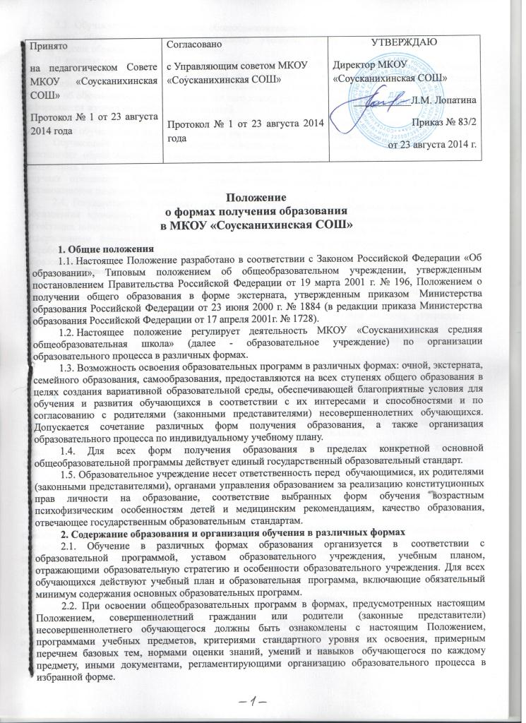

2.3. Обучающиеся, осваивающие общеобразовательные программы в очной форме, в форме семейного образования, по индивидуальному учебному плану, зачисляются в контингент обучающихся образовательного учреждения.
В приказе образовательного учреждения и в личном деле обучающегося отражается форма освоения общеобразовательных программ в соответствии с заявлением совершеннолетнего гражданина или родителей (законных представителей) несовершеннолетнего обучающегося. Все данные об обучающемся вносятся в журнал того класса (группы), в котором он будет числиться, или оформляется журнал индивидуальных занятий.
Обучающиеся, осваивающие общеобразовательные программы в форме экстерната, в контингент обучающихся не зачисляются, но учитываются в отдельном делопроизводстве.
Обучающиеся, сочетающие экстернат и очную форму получения образования включаются в контингент образовательного учреждения и средства на их обучение учитываются в составе бюджетных ассигнований, выделяемых данному образовательному учреждению из бюджета. В таких случаях отношения обучающихся и образовательного учреждения регулируются в порядке, установленном разделом 7 настоящего Положения.
2.4. Государственная (итоговая) аттестация обучающихся по различным формам получения образования проводится в полном соответствии с Положением о государственной (итоговой) аттестации выпускников IX, XI классов общеобразовательных учреждений Российской Федерации, утвержденным федеральным органом исполнительной власти, осуществляющим функции по выработке государственной политики и нормативному правовому регулированию в сфере образования.
3. Организация индивидуального обучения на дому
3.1. На основании медицинских рекомендаций и заявления родителей (законных представителей) организуется индивидуальное обучение на дому.
Перечень заболеваний, наличие которых дает право для обучения на дому, утверждается Министерством здравоохранения и социального развития Российской Федерации.
3.2. Учебный план для каждого обучающегося на дому составляется из расчета не менее:
в I - IV классах - 8 часов в неделю,
в V - VII классах - 10 часов в неделю,
в VIII-IX классах - 11 часов в неделю.
3.3. Право распределения часов по учебным дисциплинам предоставляется образовательному учреждению с учетом индивидуальных психофизических особенностей, интересов детей, медицинских рекомендаций.
3.4. Расписание занятий согласовывается с родителями (законными представителями) обучающегося и утверждается руководителем образовательного учреждения.
3.5. Фамилии детей, обучающихся на дому, данные об успеваемости, переводе из класса в класс, о результатах промежуточной и государственной (итоговой) аттестации, выпуске из образовательного учреждения вносятся в классный журнал соответствующего класса.
3.6. На каждого обучающегося на дому заводятся журналы индивидуальных занятий, куда заносятся даты занятий, содержание пройденного материала, количество часов. На основании этих записей производится оплата труда педагогических работников.
4. Организация обучения в форме семейного образования
4.1. Освоение общеобразовательных программ в форме семейного образования предполагает самостоятельное, или с помощью педагогов, или с помощью родителей (законных представителей) несовершеннолетнего обучающегося освоение общеобразовательных программ с последующим прохождением промежуточной и государственной (итоговой) аттестации в образовательном учреждении.
4.2. Отношения между образовательным учреждением и родителями (законными представителями) несовершеннолетнего обучающегося регулируются договором, условия которого не должны ограничивать права сторон.
4.3. В договоре указывается образовательная программа, по которой обучающийся будет получать общее образование в семье, формы и сроки проведения промежуточной аттестации по предметам регионального базисного учебного плана, сроки выполнения практических и лабораторных работ, финансовые взаимоотношения сторон.
4.4. Для выполнения лабораторных и практических работ, получения консультативной и методической помощи, прохождения промежуточной аттестации обучающийся в семье приглашается на учебные, практические и иные занятия, соответствующие срокам выполнения лабораторных и практических работ, проведения промежуточной аттестации обучающихся по очной форме по расписанию образовательного учреждения.
4.5. Промежуточная аттестация обучающегося по общеобразовательным программам начального общего, основного общего, среднего общего образования при обучении в форме семейного образования осуществляется в соответствии с государственными образовательными стандартами и графиком ее проведения.
Результаты аттестации фиксируются в классном журнале и дневнике обучающегося.
4.6. Родители (законные представители) несовершеннолетнего обучающегося могут присутствовать на консультациях и промежуточной аттестации обучающегося при наличии медицинских показаний или по требованию психолога данного образовательного учреждения и должны быть информированы в письменном виде об уровне усвоения обучающимися общеобразовательных программ.
4.7. Образовательное учреждение вправе расторгнуть договор, если родители (законные представители) несовершеннолетнего обучающегося не обеспечили:
- освоение обучающимся определенных договором общеобразовательных программ в соответствии с требованиями государственного образовательного стандарта в установленные сроки;
- явку обучающегося в образовательное учреждение в определенные договором сроки для выполнения лабораторных и практических работ, прохождения промежуточной и государственной (итоговой) аттестации.
4.8. Родителям (законным представителям), осуществляющим воспитание и обучение несовершеннолетнего ребенка в семье, выплачиваются денежные средства в размере затрат на образование каждого ребенка на соответствующем этапе обучения в государственном образовательном учреждении, определяемом в соответствии с финансовыми нормативами затрат.
5. Организация получения общего образования в форме экстерната
5.1. Образовательное учреждение реализует права граждан на получение общего образования в форме экстерната, имеющее государственную аккредитацию. Взимание платы за получение образования в форме экстерната не допускается.
5.2. Получение общего образования в форме экстерната не ограничивается возрастом и организуется на всех трех ступенях общего образования в соответствии с типом и видом образовательного учреждения. Порядок реализации экстерном права на пользование библиотекой, получение консультаций, участие в олимпиадах, конкурсах, практических и лабораторных занятиях, централизованном тестировании определяется локальными актами образовательного учреждения.
5.3. Одновременное обучение и получение документа государственного образца в двух различных образовательных учреждениях, реализующих общеобразовательные программы основного общего и среднего общего образования в форме экстерната не допускается.
5.4. Для прохождения промежуточной и (или) государственной (итоговой) аттестации в форме экстерната в образовательное учреждение представляются следующие документы:
1. Заявление о прохождении промежуточной и (или) государственной (итоговой) аттестации.
2. Личное дело или справка о промежуточной аттестации.
3. Документ об основном общем или другом имеющемся образовании для прохождения аттестации за третью ступень общего образования.
4. Документ, удостоверяющий личность заявителя.
5. Медицинская справка установлённого образца
При отсутствии документов, подтверждающих уровень подготовки экстерна, образовательное учреждение самостоятельно устанавливает образовательный уровень заявителя в порядке, определенном уставом и (или) локальным актом образовательного учреждения.
5.5. Сроки подачи заявления о прохождении промежуточной аттестации в качестве экстерна, порядок и формы проведения промежуточной аттестации определяются образовательным учреждением самостоятельно и организуются по предметам инвариантной части учебного плана (кроме предметов образовательных областей «искусство», «физическая культура», «технология», если эти предметы не являются профильными в данном образовательном учреждении, классе). Количество экзаменов при промежуточной аттестации экстернов не должно быть более 12 в год.
5.6. Если несовершеннолетний экстерн не прошел промежуточную аттестацию, то он вправе продолжить обучение по очной форме в установленном порядке.
5.7. Заявление о прохождении государственной (итоговой) аттестации в качестве экстерна подается не позднее трех месяцев до ее начала.
5.8. Для проведения промежуточной и (или) государственной (итоговой) аттестации руководитель образовательного учреждения издает приказ о создании комиссии, в состав которой входит председатель комиссии, учитель по данному предмету и ассистенты-учителя (в IX классе - один ассистент в XI два).
5.9.Результаты промежуточной и (или) государственной (итоговой) аттестации фиксируются отдельными протоколами с пометкой «экстернат», которые подписываются всеми членами экзаменационной комиссии и утверждаются руководителем образовательного учреждения. К ним прилагаются письменные экзаменационные работы.
5.10. Экстернам, прошедшим государственную (итоговую) аттестацию, выдается аттестат об основном общем или среднем общем образовании государственного образца и фиксируется в книге выдачи аттестатов образовательного учреждения.
5.11. Документация экстерната хранится в образовательном учреждении в течение 3 лет.
5.12.Учебные занятия для экстерна могут проводиться только по его желанию, в качестве платной дополнительной образовательной услуги, организуемой в соответствии с Правилами оказания платных образовательных услуг, утвержденных постановлением Правительства Российской Федерации от 5 июля 2001г. №505 (в редакции постановления Правительства Российской Федерации от 28 декабря 2005г. №815).
5.13. Для обучающихся, сочетающих очную форму, получения общего образования и экстернат, составляется индивидуальный график посещения занятий и прохождения промежуточной аттестации в соответствии с режимом работы образовательного учреждения и по согласованию с родителями (законными представителями) несовершеннолетнего.
5.14. Прохождение промежуточной аттестации по одному или нескольким предметам в форме экстерната обеспечивается в том образовательном учреждении в котором обучающийся числится. Результаты промежуточной аттестации фиксируются отдельным протоколом, который хранится в личном деле обучающегося, в журнале делается запись «сдал экстерном» и выставляется оценка за экзамен.

6. Организация заочной формы получения общего образования
6.1. При организации заочной формы получения общего образования образовательное учреждение руководствуется «Положением о получении общего образования в заочной форме в общеобразовательных учреждениях Красногорского района», утвержденным приказом комитета администрации Красногорского района по образованию № 120 от 22.09.2010 года.
7. Организация образовательного процесса на основе самообразования (индивидуальных учебных планов (ИУП)
7.1. Обучение по ИУП вводится с целью создания условий для увеличения возможностей выбора обучающимися моделей своего дальнейшего образования, обеспечения индивидуализации обучения и более полного удовлетворения познавательных потребностей и интересов обучающихся.
7.2. Для организации обучения по индивидуальным учебным планам в образовательном учреждении необходимо наличие следующих условий: кадровых, содержательных, материальных, психологических (готовность старшеклассников к обучению по ИУП).
7.3. На подготовительном этапе в содержательном аспекте образовательного процесса выделяются уровни дифференциации, которые являются основой для разработки индивидуального учебного плана.
7.4. Количество учебных часов в индивидуальном учебном плане не должно быть более 36 и менее 30 часов неделю.
7.5. Подготовительный этап завершается определением количества учебных групп (в зависимости от выбора обучающихся), необходимых потребностей в кадрах, их расстановкой.
7.6. На организационном этапе составляется индивидуальное расписание, для чего в учебных группах, безотносительно к дням недели, выстраивается комбинация уроков, на которых задействовано наибольшее количество обучающихся.
Уроки, на которых присутствуют все обучающиеся, распределяются на 3, 4, 5, уроки, на которых присутствуют не все обучающиеся - на 1-2, 6.
7.7. На этапе внедрения индивидуального учебного плана образовательного учреждения, с целью осуществления контроля и коррекции выполнения индивидуального учебного плана обучающегося, содержание каждого предмета разбивается на учебные модули, и их изучение завершается зачетной или контрольной работой.
Результаты зачетов и контрольных работ фиксируются в зачетных книжках обучающихся.
7.8. На аналитическом этапе результаты работы по внедрению индивидуальных учебных планов обсуждаются на заседаниях педагогического совета, научно-методического Совета, родительских собраниях, собраниях обучающихся. С учетом выводов проблемного анализа и результатов обсуждений проводится корректировка процесса организации работы по индивидуальным учебным планам и планирование работы на следующий учебный год.

